**Lycée Billes Contrôle de SVT 2ndeB 1 Heure**

**1 – Définir les termes suivants relatifs aux relations des êtres vivants entre eux : Parasitisme, commensalisme, symbiose, coopération, amensalisme 2 – Rappelez les différentes formes de réaction aux prédateurs.**

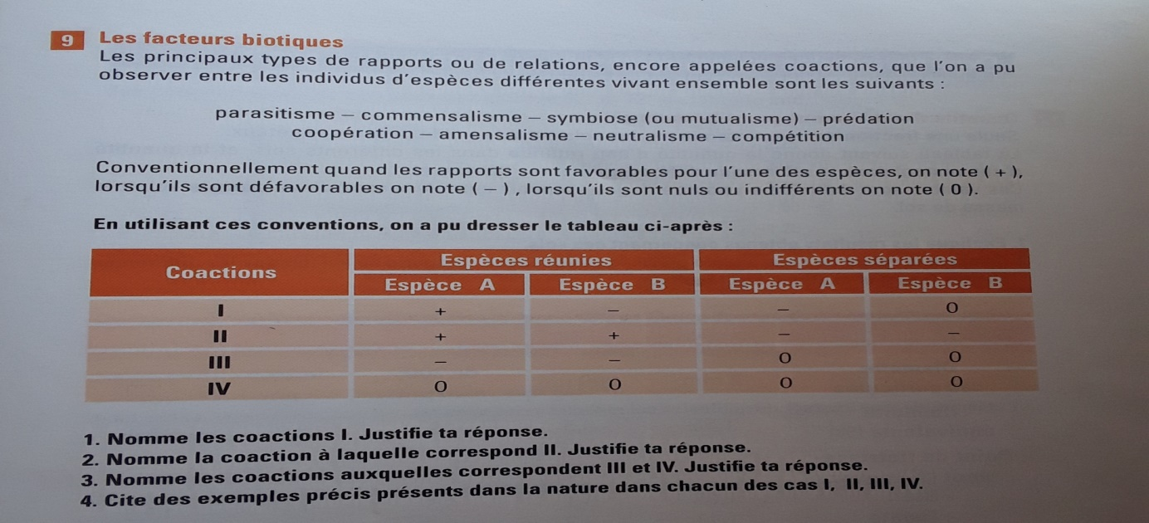

** Contrôle de SVT 2ndeB 1 Heure**

**1 – Définir les termes suivants relatifs aux relations des êtres vivants entre eux : Parasitisme, commensalisme, symbiose, coopération, amensalisme 2 – Rappelez les différentes formes de réaction aux prédateurs.**

